Консультация для родителей.
Безопасность дошкольника в летний период.
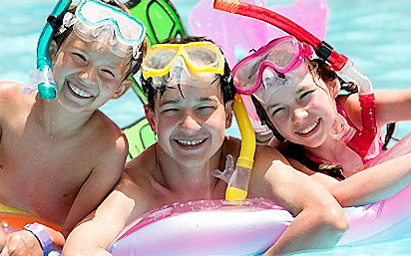
Лето – пора веселья и беззаботности, в особенности для наших отпрысков. Родителям же остается быть чрезмерно внимательными, поскольку в местах отдыха могут таиться всякого рода опасности. Поэтому ознакомление с правилами безопасности на летних каникулах чрезвычайно важно для всех мам и пап. Кстати, не помешает рассказать о них и детям. И речь идет не только о безопасности дошкольников летом. Многие ученики средних и старших классов во время отдыха делают много глупостей и наносят вред организму.

Безопасность на воде летом
Большинство семей предпочитают проводить жаркие летние дни на пляжах водоемов – озера, реки, моря. Взрослые и малыши с удовольствием купаются и загорают, дышат свежим воздухом. Однако вода может быть опасной. Поэтому перед поездкой на место отдыха следует изучить следующие рекомендации:
- Не разрешайте купаться ребенку без вашего присмотра, особенно на матрацах или надувных кругах.
- Отпускайте ребёнка в воду только в плавательном жилете или нарукавниках.
- Не позволяйте детям играть в игры, где участники прячутся под водой или их «топят». Такие развлечения могут окончиться трагедией.
- Не разрешайте заплывать за буйки и нырять в неизвестных местах водоема, поскольку камни и ветки деревьев часто приводят к травмам.
- Контролируйте время пребывания ребенка в воде, чтобы не допустить переохлаждения.
- Во избежание солнечных ожогов смазывайте кожу ребенка специальными солнцезащитными средствами.

Безопасность на природе летом
Если вам удастся выбрать на природу (лес, парк), обязательно ознакомьтесь с правилами безопасности детей летом:
- В таких местах обычно много клещей, укусы которых опасны тяжелыми заболеваниями (энцефалит, болезнь Лайма). Поэтому ребенка лучше одеть в штаны и закрытую обувь. Причем брюки следует заправить в резинку носков. Не помешает и обработка поверхности одежды средствами от насекомых.
- Объясните ребенку, что запрещено трогать незнакомые грибы и кушать неизвестные ягоды или плоды, растущие в лесу – они могут быть ядовитыми.
- Во избежание укуса таких насекомых как шмели, осы, пчелы, расскажите, что нужно оставаться недвижимым, когда они поблизости.
- Не позволяйте ребенку подходить к животным, которые могут укусить его и заразить бешенством.
- Ни в коем случае не оставляйте детей без присмотра – они могут заблудиться.

Общие правила безопасности детей на летних каникулах
К сожалению, опасности подстерегают детей не только в местах отдыха, но и на детской площадке, на дороге, в общественных местах. Однако следование рекомендациям поможет снизить риски:
- Для ребенка обязательным является ношение головного убора на улице для предотвращения теплового или солнечного удара.
- Приучите детей всегда мыть руки перед употреблением пищи.
- Поскольку на лето приходится пик пищевых отравлений и заболеваний энтеровирусными инфекциями, следите за свежестью продуктов, всегда мойте овощи и фрукты перед употреблением.
- Обязательно учите ребенка переходу по светофору, расскажите об опасности, которую несет автомобиль.
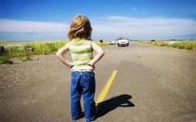
- Расскажите детям о том, как правильно себя вести на детской площадке, в частности, катанию на качелях. К ним нужно подходить сбоку; садиться и вставать, дождавшись полной остановки; крепко держаться при катании.

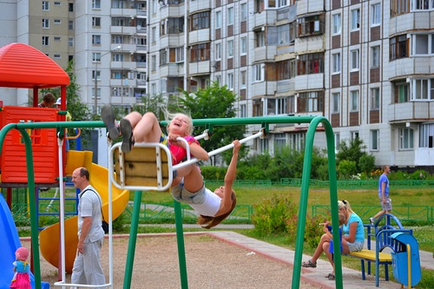
6.Важно научить и правилам пожарной безопасности в летний период. Не позволяйте разводить костры без присутствия взрослых. Поясните опасность огненной стихии в быстром распространении на соседние объекты.
7.Соблюдайте питьевой режим, чтобы не допустить обезвоживания. Давайте ребенку очищенную природную воду без газа.
8.Если ваше чадо катается на велосипеде или роликах, приобретите ему защитный шлем, налокотники и наколенники.
Следование простым рекомендациям поможет обезопасить жизнь и здоровье вашего ребенка и позволит провести летние каникулы с максимальным удовольствием.

ПРИЯТНОГО ЛЕТНЕГО ОТДЫХА!

